我们使用了6片ADS1281来采集模拟数据，AD的使用设置为：寄存器模式、只有SINC输出、输出速率为8000SPS、6片采用同一个同步信号、同步模式为单一脉冲模式。
现在的问题是这样的：AD的输入悬空，则可以认为AD的输出为噪声输出，但在测试过程中随着时间推移，AD的输出会有很大的变化，包括幅度和频率。原则上噪声是没有频率的，但从波形上看，AD的输出却有一个低频调制信号在里面。有时，调制会自动消失。如果重新同步AD，则系统又恢复正常。
另一方面，出现调制里，每路AD的调制频率也不同。
如下图所示：
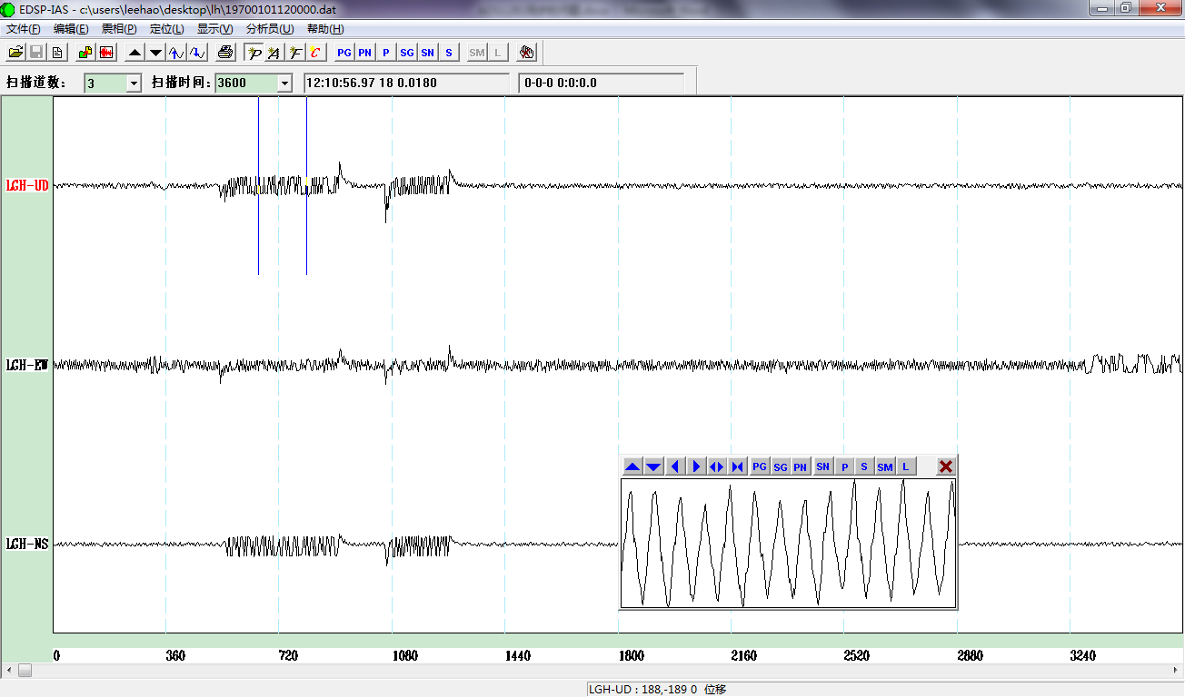
其中最下面一路放大窗口为第一路有竖线的部分。频率为4Hz左右。第三路的调制信号约为2Hz。

